一次函数单元复习
张家港市梁丰初级中学 许凌燕
学习目标
(1)深刻理解一次函数的图象和性质;进一步体.会一次函数与方程(组)、不等式之间的联系，会解决一次函数图象与性质背景下的几何综合性问题.
(2)牢固掌握利用一次函数图象与性质解决几何综合性问题的思路与方法,渗透函数与方程、分类讨论、数形结合、转化与化归等数学思想方法,提升学生的思考能力.
(3)提高对所学知识的分析能力和整合能力,养成及时反思、小结方法的良好学习习惯.

- 复习引入 概念再现
（1）弹簧挂上物体后会伸长，测得一弹簧的长度( cm)与所挂物体的质量(kg)有如下关系:
/kg | 0 | 1 | 2 | 3 | 4 | 5 | 6
/ cm | 12 | 12.5 | 13 | 13.5 | 14 | 14.5 | 15

（2）变量满足，|y|=2x;
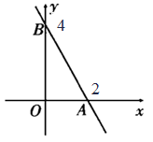
（3）如图：

- 知识梳理 构建导图

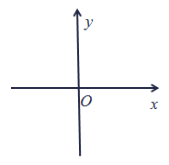

- 典题运用 提升素养
已知一次函数y=−2x+4，若点C是线段AB上的一点，设点C 的横坐标为a, △AOC的面积为S，求S关于a的函数表达式，并求a的范围.

四、回顾总结 拓展思路

